舟山市2019学年第二学期期末检测
（2020.7）
高二物理参考答案

一、选择题Ⅰ（本题共13小题，每小题3分，共39分。每小题列出的四个备选项中只有一个是符合题目要求的，不选、多选、错选均不得分）
题号 | 1 | 2 | 3 | 4 | 5 | 6 | 7 | 8 | 9 | 10 | 11 | 12 | 13
答案 | C | A | C | B | D | C | B | A | D | D | C | A | B

二、选择题Ⅱ（本题共3小题，每小题2分，共6分。每小题列出的四个备选项中至少有一个是符合题目要求的。全部选对的得2分，选对但不全的得1分，有选错的得0分）
题号 | 14 | 15 | 16
答案 | CD | ACD | CD

三、非选择题（本题共5小题，共55分）
17．（7分）
（1）BC （2分）
（2）电磁打点计时器（1分）；DE（BE也给分） （2分）
（3）0.90（0.88~0.92） （2分）
18．（7分）
（1）D；C （2分）
（2）C （1分）
（3）31.10 （2分）
（4）C （2分）
19．（9分）
（1）海豚在水面上竖直上抛运动的总时间为2s
可知海豚跃出水面时的速度v=gt/2=10m/s （1分）
求得海豚跃出水面的最大高度为$H=\frac{v^{2}}{2g}=5m$ （2分）
（2）海豚在水中加速过程的时间$t_{1}=\frac{2h}{v}=2s$ （2分）
（3）海豚在水中加速运动的加速度$a=\frac{v-0}{t_{1}}=5m/s^{2}$ （1分）
设海豚所受水的平均作用力为F
由牛顿定律得F-mg=ma （1分）
得F=mg+ma =200×10+200×5(N)=3000(N) （2分）
（注意：以上各步用其他方法解题的，只要合理，得同样的分）

20．（12分）
(1) 刚能从轨道最高点D点飞出，
应有 $mg=\frac{mv_{D}^{2}}{R_{1}}$ （2分）
代入数据解得:$v_{D}=\sqrt{gR_{1}}=2m/s$ （2分）
（2) 小物块刚好不脱离轨道，并且能够滑回倾斜轨道AB，说明到达与圆心等高点时速度为0。
第一次返回倾斜轨道AB后，当速度变为0时小物块离B点最远。设最远距离为d。由动能定理：$mg\left(L-d\right)sinθ-μmgcosθ\left(L+d\right)=0-0$ （2分）
解得:$d=\left(\frac{sinθ-μcosθ}{sinθ+μcosθ}\right)L=\frac{1}{2}L=1.15m$ （2分）
（或：$mgLsinθ-μmgLcosθ=\frac{1}{2}mv_{B}^{2} -mgdsinθ-μmgcosθd=0-\frac{1}{2}mv_{B}^{2}$ 每式各1分）
（3）小物块在粗糙倾斜轨道和光滑圆弧轨道之间来回运动，机械能不断地损失，当$v_{B}=0$，小物块在圆弧轨道里来回运动，机械能守恒，对应的C点速度最小。
从B到C过程有：$mgR_{2}（1-cosθ）=\frac{1}{2}mv_{Cmin}^{2}-0$ （1分）
在C点有：$F_{Nmin}-mg=\frac{mv_{Cmin}^{2}}{R_{2}}$ （1分）
代入数据解得:$F_{Nmin}=mg+2mg\left(1-cosθ\right)=14N$ （1分）
(说明：C点的$F_{Nmin}$与$R_{2}$无关，所以不必求出$R_{2}$)
由牛顿第三定律得物块进入圆弧轨道后对轨道最低点C的最小压力是14N，方向竖直向下。 （1分）
（注意：以上各步用其他方法解题的，只要合理，得同样的分）
21．（10分）
(1) 分段考虑
$0≤t≤1s$，$U=t$，$I=\frac{U}{R}=t$，$F_{A}=-BIL=-t(N)$ （1分）
$1<t≤5s$，$U=cos\frac{π}{2}(t-1)$，$I=\frac{U}{R}=cos\frac{π}{2}(t-1)$，
$F_{A}=-BIL=-cos\frac{π}{2}(t-1)(N)$ （或者 $F_{A}=-sin(\frac{πt}{2})(N)$） （1分）
(2) 由动量定理得：$I_{F}+I_{A}=mv-0$ （1分）
$I_{A}=-\frac{1}{2}×1N∙s=-0.5N∙s$ （1分）
$E=BLv$，$E=U+U_{r}=2V$，所以$v=2m/s$ （1分）
$I_{F}=2.5N∙s$，方向水平向右。 （1分）
（方法2： $U=t$ $E=U+U_{r}=2t$ $E=BLv$ $v=2t$ （1分）
$a=2m/s^{2}$ （1分）
F=BIL+ma=t+2(N) （1分）
$I_{F}=\frac{F_{1}+F_{2}}{2}∙t=2.5N∙s$，方向水平向右。) （1分））
（3）$0≤t≤1s$，$Q_{r}=Q=\frac{1}{3}J$
$1<t≤5s$，焦耳热$Q_{2}=I_{有}^{2}（R+r)∆t$ （1分）
$I_{有}=\frac{I_{m}}{\sqrt{2}}=\frac{1}{\sqrt{2}}A$，$Q_{2}=4J$ （1分）
5s末的速度$v_{2}=2m/s$
$W=Q+Q_{r}+Q_{2}+\frac{1}{2}mv_{2}^{2}=\frac{20}{3}J$ （2分）
（注意：以上各步用其他方法解题的，只要合理，得同样的分）
22．（10分）
（1）由题意可知，电子在圆形区域磁场中的偏转半径等于圆形区域半径，
有$R=\frac{mv}{eB}$，所以$v=\frac{eBR}{m}$ （2分）
由图1中的几何关系可知，$sinβ=\frac{1}{2} sinα=\frac{\sqrt{3}}{2}$，
所以β=30° a=60°，
即从D点射出的速度方向范围为水平右上30°到水平右下60° （2分）
（2）条形磁场中，电子偏转半径，r=2R， （1分）
临界速度方向向上对应的粒子的轨迹如图2所示，由图可知，电子垂直射出磁场，则$AO_{1}=r\left(1-cos30^{0}\right)=2R(1-\frac{\sqrt{3}}{2})$ （1分）
速度方向向下的电子，运动轨迹恰好与边界相切，如图3所示，由几何关系可知θ=30⁰，则$O_{1}B=rcos30^{0}=\sqrt{3}R$ （1分）
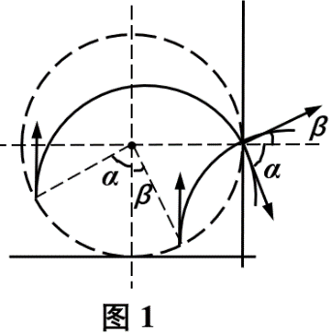
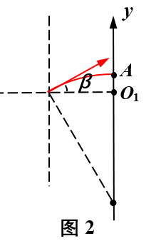
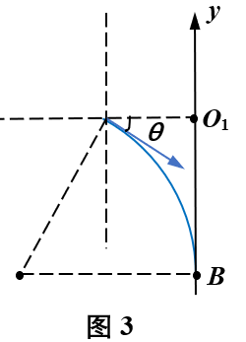
综上所述，发光屏上发光范围为$\left[-\sqrt{3}R,2R\left(1-\frac{\sqrt{3}}{2}\right)\right]$ （1分）
(3) 如图4所示，从B到E区域向上发射的粒子能够打到发光屏上
$η=\frac{BE}{BA}=\frac{\frac{R}{2}+\frac{R}{2}}{\frac{1+\sqrt{3}}{2}R}=\frac{2}{1+\sqrt{3}}=\sqrt{3}-1$ （2分）

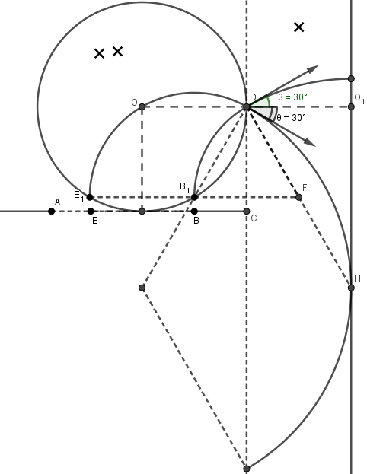
图4

（注意：以上各步用其他方法解题的，只要合理，得同样的分）

